Основно училище
„ Христо Ботев“ –
Село Елховец

Лекция на тема: „Да се научим на ненасилие. Техники за решаване на конфликти“ в III и IV клас.
Лектор: Миглена Михайлова – обществен възпитател към МКБППМН-Рудозем
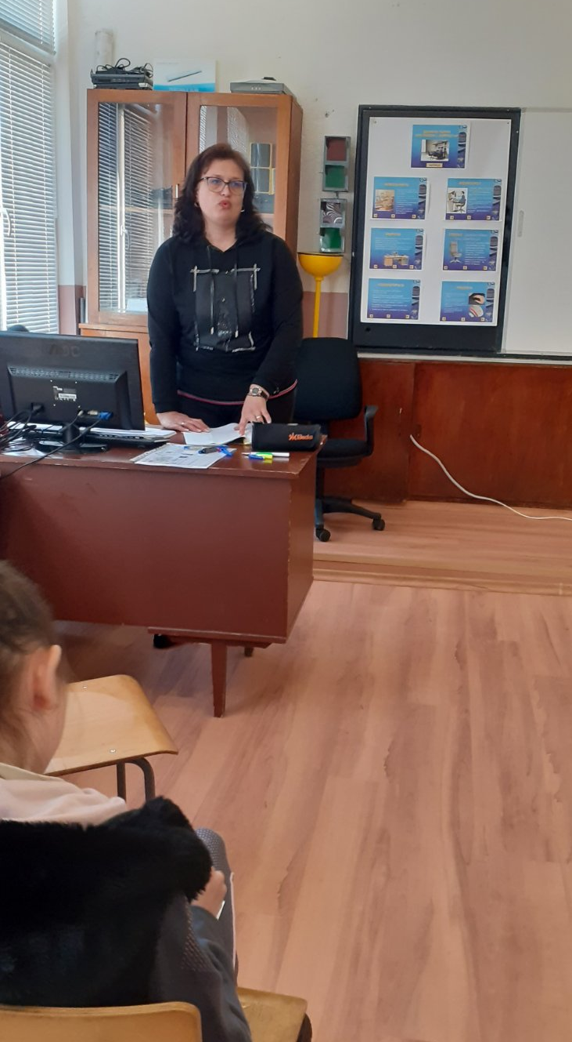

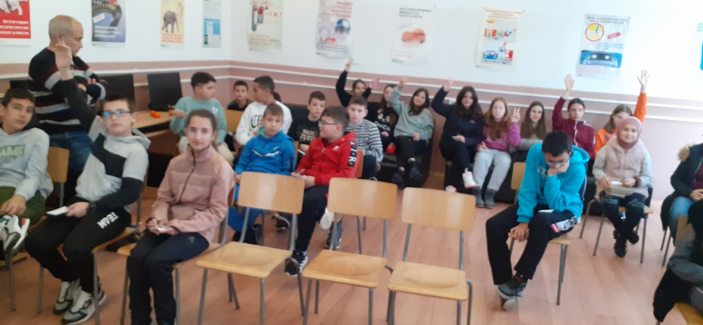

Лекция на тема: „Насилието като противообществена проява“ в V, VI и VII клас.
Лектор: Миглена Михайлова – обществен възпитател към МКБППМН-Рудозем
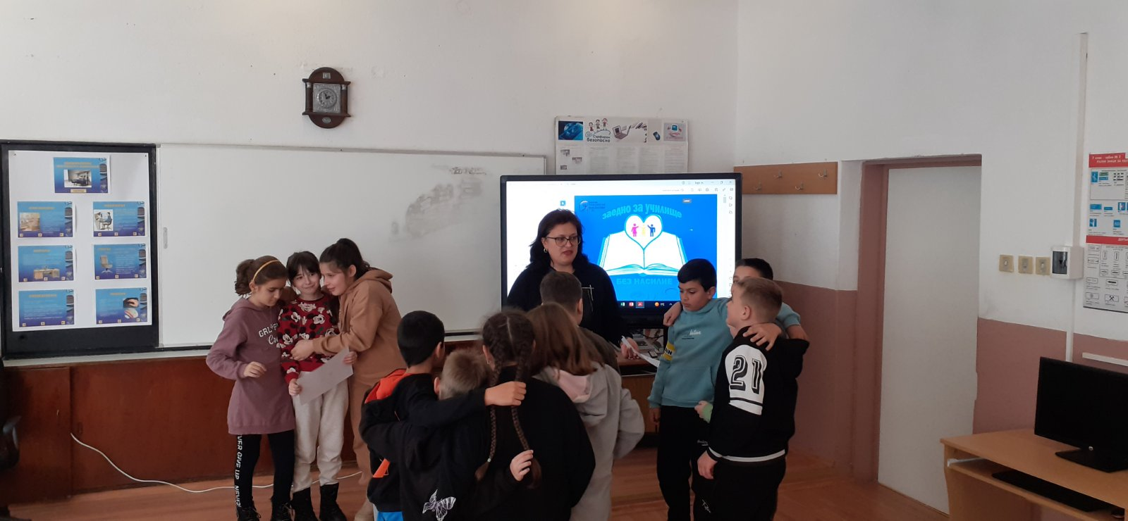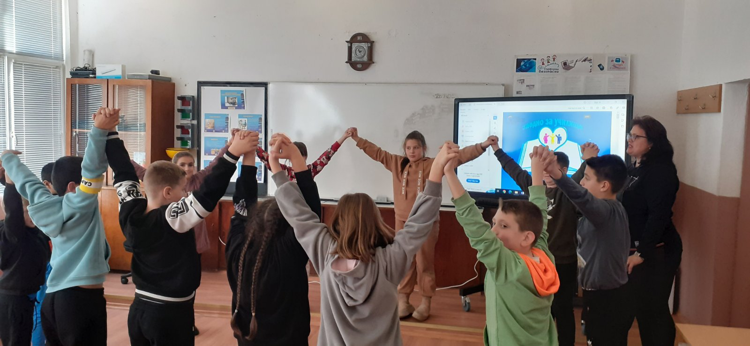
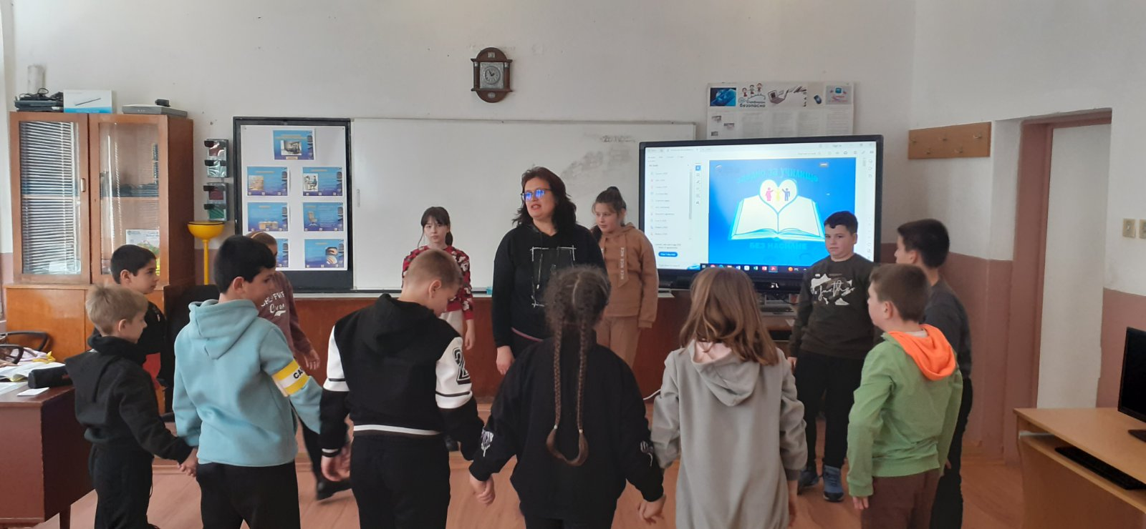

Лекция на тема: „Агресията и последствията от нея“ в III и IV клас.
Лектор: Миглена Михайлова – обществен възпитател към МКБППМН-Рудозем
